5.
Общая информация | Пациент: Мужчина, 68 лет.  Ситуация: Плановый амбулаторный прием у врача-кардиолога в поликлинике для диспансерного наблюдения и коррекции терапии по поводу ХСН.  Цель: Оценить текущий статус пациента, приверженность к лечению, сформулировать полный клинический диагноз и составить план дальнейшего диспансерного наблюдения и лечения.  Источник: Клинические рекомендации «Хроническая сердечная недостаточность», Российское кардиологическое общество (РКО), 2024 г.^{[1]}
Жалобы | Жалобы на одышку при ускоренной ходьбе и подъеме на 3-й этаж, общую утомляемость во второй половине дня. Отмечает, что за последний год состояние стабильное, без эпизодов острой одышки или необходимости вызывать скорую помощь.
Анамнез заболевания | 3 года назад перенес нижний инфаркт миокарда, было выполнено ЧКВ со стентированием правой коронарной артерии. После этого был установлен диагноз ХСН. Последняя госпитализация по поводу декомпенсации была 1,5 года назад. Регулярно принимает назначенную терапию, самостоятельно дозы не меняет.
Анамнез жизни | - Перенесенные заболевания: Артериальная гипертензия II стадии, дислипидемия.  - Принимаемая терапия: Периндоприл 5 мг 2 раза/сут, бисопролол 5 мг/сут, аторвастатин 40 мг/сут, ацетилсалициловая кислота 100 мг/сут. Торасемид 5 мг принимает периодически «при появлении отеков».  - Вредные привычки: Бросил курить 3 года назад.  - Аллергологический анамнез: Без особенностей.
Объективное обследование | Общее состояние: Удовлетворительное.  Сознание: Ясное.  Кожные покровы: Обычной окраски.  Дыхательная система: Дыхание везикулярное, хрипы не выслушиваются. ЧДД — 16 в минуту. SpO2 — 98%.  Сердечно-сосудистая система: Тоны сердца приглушены, ритм правильный. ЧСС — 68 ударов в минуту. АД — 120/75 мм рт. ст.  Другие органы и системы: Периферических отеков нет. Печень не увеличена. Вес стабильный.
Назначение лабораторных исследований | Выберите необходимые лабораторные исследования для оценки состояния и планирования лечения:  1. Исследование уровня NT-proBNP в крови.  Верно. Определение уровня натрийуретических пептидов важно для объективной оценки тяжести ХСН, прогноза и контроля эффективности лечения.  Источник: КР Хроническая сердечная недостаточность, 2024, раздел 2.3, стр. 23^{[1].}  2. Общий и биохимический анализ крови (креатинин с рСКФ, калий, натрий).  Верно. Необходимо регулярно контролировать функцию почек и уровень электролитов, особенно перед назначением или титрацией доз препаратов, влияющих на РААС. Также важно исключить анемию.  Источник: КР Хроническая сердечная недостаточность, 2024, раздел 2.3, стр. 23-24^{[1].}  3. Липидограмма, гликированный гемоглобин.  Верно. Учитывая анамнез ИБС и наличие факторов риска, необходим контроль липидного профиля и скрининг на нарушения углеводного обмена для комплексного ведения пациента.  Источник: КР Хроническая сердечная недостаточность, 2024, раздел 2.3, стр. 24^{[1].}  4. Исследование уровня тропонина I или T в крови.  Неверно. При отсутствии острой боли в груди или признаков декомпенсации, рутинное определение тропонинов в амбулаторных условиях у стабильного пациента не показано.  Источник: КР Хроническая сердечная недостаточность, 2024, раздел 7.3.2, стр. 98 (исследование показано при ОДСН и подозрении на ОКС)^{[1].}
Назначение инструментальных исследований | Какие инструментальные исследования целесообразно выполнить на данном этапе?  1. ЭКГ в 12 отведениях.  Верно. Это обязательное рутинное исследование для оценки ритма, ЧСС, выявления нарушений проводимости и динамики рубцовых изменений.  Источник: КР Хроническая сердечная недостаточность, 2024, раздел 2.4.1, стр. 25^{[1].}  2. Эхокардиография (ЭхоКГ).  Верно. Необходимо периодически (например, раз в год или при изменении клиники) повторять ЭхоКГ для оценки динамики фракции выброса ЛЖ, размеров камер сердца и функции клапанов, что влияет на тактику лечения.  Источник: КР Хроническая сердечная недостаточность, 2024, раздел 2.4.2, стр. 25^{[1].}  3. Тест с 6-минутной ходьбой.  Верно. Простой и информативный тест для объективной оценки функционального статуса пациента и его динамики на фоне лечения.  Источник: КР Хроническая сердечная недостаточность, 2024, раздел 2.5.1, стр. 35^{[1].}  4. Коронарография.  Неверно. При отсутствии симптомов стенокардии и признаков ишемии, инвазивная коронарография на плановом приеме не показана.  Источник: КР Хроническая сердечная недостаточность, 2024, раздел 2.4.4, стр. 30^{[1].}
Оценка данных лабораторных и инструментальных исследований | Результаты лабораторных исследований:  - NT-proBNP: 980 пг/мл (норма < 125 пг/мл).  - Биохимия: Креатинин 92 мкмоль/л (рСКФ 82 мл/мин/1.73 м²), калий 4.1 ммоль/л.  - Общий анализ крови: без значимых отклонений.  Результаты инструментальных исследований:  - ЭКГ: Ритм синусовый, ЧСС 91 в минуту. Патологические зубцы Q в отведениях II,III,F указывающие на постинфарктный кардиосклероз нижней стенки ЛЖ. Комплекс QRS не уширен.  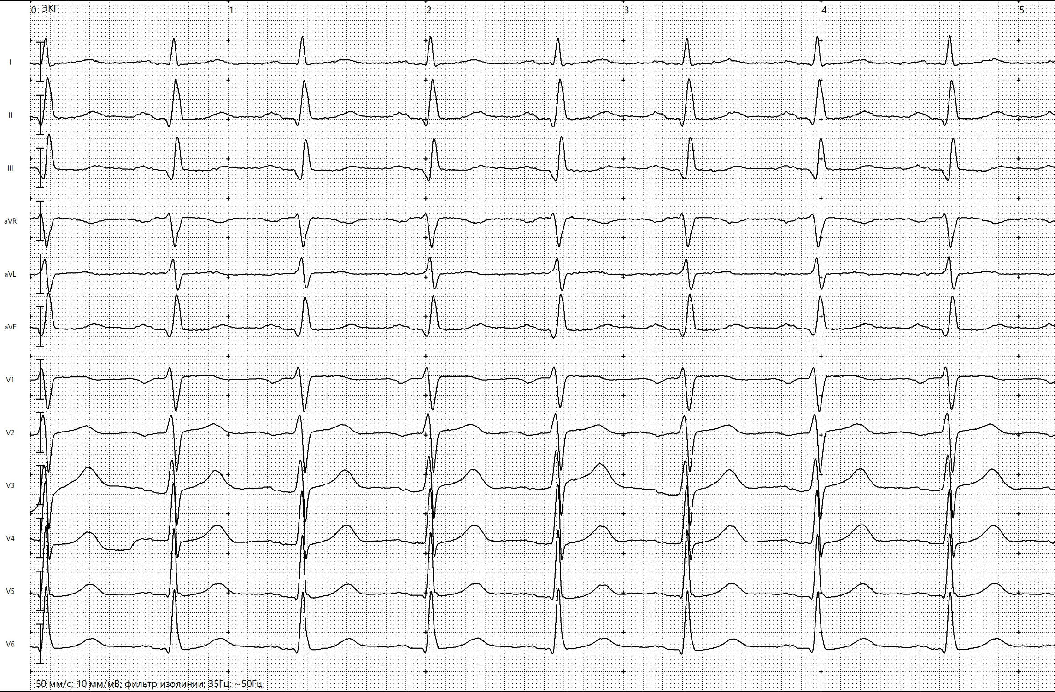  - ЭхоКГ: Фракция выброса (ФВ) ЛЖ — 37%. Дилатация левого желудочка (КДР 6,2 см). Зоны акинезии в области нижней стенки левого желудочка. . Умеренная митральная регургитация.  - Тест с 6-минутной ходьбой: пройдена дистанция 380 метров, что соответствует II ФК ХСН.
Клинический диагноз | Оцените текущий статус и выберите наиболее полную и точную формулировку диагноза:  1. ИБС: Постинфарктный кардиосклероз (ИМ от 2021 г., ЧКВ ПМЖА). Хроническая сердечная недостаточность со сниженной фракцией выброса (ХСНнФВ), стадия 1, ФК II.  Верно. Диагноз полно отражает этиологию (ИБС), наличие симптомов и структурных изменений сердца (стадия 1), а также функциональные ограничения (ФК II — симптомы при привычной нагрузке), подтвержденные объективными данными.  Источник: КР Хроническая сердечная недостаточность, 2024, раздел 1.4, стр. 16-19^{[1].}  2. ИБС: Стабильная стенокардия напряжения II ФК. ХСН, ФК II.  Неверно. Основная проблема пациента — симптомы сердечной недостаточности (одышка), а не ангинозные боли. Диагноз должен в первую очередь отражать наличие и тип ХСН.  Источник: КР Хроническая сердечная недостаточность, 2024, раздел 1.5, стр. 19^{[1].}  3. Хроническая сердечная недостаточность, стадия 2, ФК II.  Неверно. Стадия 2 соответствует тяжелой, рефрактерной ХСН, что не соответствует клинической картине. Кроме того, не указана этиология заболевания.  Источник: КР Хроническая сердечная недостаточность, 2024, раздел 1.4, стр. 17^{[1].}
Тактика лечения | Выберите оптимальную тактику дальнейшего лечения для данного пациента с учетом его стабильного состояния и принимаемой терапии:  1. Оптимизировать терапию до современной «квадротерапии»: отменить периндоприл и перевести на валсартан+сакубитрил; добавить к лечению антагонист альдостерона (спиронолактон 25 мг) и ингибитор НГЛТ-2 (дапаглифлозин или эмпаглифлозин).  Верно. Это современный стандарт лечения ХСНнФВ, направленный на максимальное улучшение прогноза и симптомов. Пациент является идеальным кандидатом для интенсификации терапии, так как у него нет противопоказаний и он не получает все группы препаратов, влияющих на прогноз.  Источник: КР Хроническая сердечная недостаточность, 2024, раздел 3.1.2, стр. 37^{[1].}  2. Оставить текущую терапию без изменений, так как состояние пациента стабильно.  Неверно. Стабильное состояние на неоптимальной терапии не является причиной для отказа от ее интенсификации. Отсутствие в схеме валсартана+сакубитрила, антагонистов альдостерона и ингибиторов НГЛТ-2 лишает пациента возможности получить максимальное улучшение прогноза.  Источник: КР Хроническая сердечная недостаточность, 2024, раздел 3.1.2, стр. 37^{[1].}  3. Добавить к терапии петлевой диуретик (торасемид 10 мг) на постоянной основе для уменьшения одышки.  Неверно. У пациента нет признаков застоя жидкости (эуволемический статус). Назначение диуретиков в этой ситуации не показано, не повлияет на прогноз и может вызвать побочные эффекты. Одышка обусловлена низкой ФВ, а не застоем.  Источник: КР Хроническая сердечная недостаточность, 2024, раздел 3.1.2.5, стр. 41^{[1].}  4. Отменить бисопролол, так как ЧСС 68 в минуту.  Неверно. Бета-блокаторы являются обязательным компонентом терапии ХСНнФВ, влияющим на прогноз. ЧСС 68 в минуту является целевой на фоне терапии. Отмена препарата приведет к ухудшению прогноза.  Источник: КР Хроническая сердечная недостаточность, 2024, раздел 3.1.2.3, стр. 39^{[1].}
Диспансеризация | Составьте план дальнейшего диспансерного наблюдения для данного пациента:  1. Плановый визит через 1 месяц для контроля переносимости новой терапии (АД, ЧСС, креатинин, калий). Далее — визиты не реже 2 раз в год. Ежегодная вакцинация от гриппа. Обучение пациента самоконтролю (взвешивание, контроль АД, ЧСС). Плановая ЭхоКГ через 1 год.  Верно. План включает контроль безопасности после изменения терапии, регулярное наблюдение, профилактические мероприятия и обучение пациента, что соответствует современным подходам к ведению пациентов с ХСН.  Источник: КР Хроническая сердечная недостаточность, 2024, раздел 5, стр. 84-86; раздел 7.1, стр. 91^{[1].}  2. Наблюдение не требуется, так как состояние стабильное. Явка при ухудшении.  Неверно. Пациенты с ХСН нуждаются в пожизненном диспансерном наблюдении для контроля состояния и своевременной коррекции терапии, даже при стабильном течении.  Источник: КР Хроническая сердечная недостаточность, 2024, раздел 5, стр. 84^{[1].}  3. Ежемесячный контроль уровня тропонина и NT-proBNP.  Неверно. Рутинное ежемесячное определение этих маркеров у стабильного амбулаторного пациента нецелесообразно и не рекомендовано. NT-proBNP может контролироваться реже, а тропонин — только при подозрении на ОКС.  Источник: КР Хроническая сердечная недостаточность, 2024, раздел 2.3, стр. 23; раздел 7.3.2, стр. 97^{[1].}  4. Ежегодная коронарография для контроля состояния стента.  Неверно. При отсутствии симптомов стенокардии или признаков ишемии миокарда рутинная инвазивная коронарография не показана.  Источник: КР Хроническая сердечная недостаточность, 2024, раздел 2.4.4, стр. 30^{[1].}
Дополнительная информация | Источник, использованный для создания сценария:  Хроническая сердечная недостаточность. Клинические рекомендации 2024. Российское кардиологическое общество (РКО). Утверждены Минздравом РФ.^{[1]}

⁂

- Khronicheskaia-serdechnaia-nedostatochnost-2024-1.pdf

